# 使用：

## 1.数据库

数据库名：muti

用户名：root

用户密码：1234

### 想要更改数据库名或者数据库用户名，数据库用户密码怎么办？

数据库的连接设置：更改\muti\WEB-INF\classes\log4j.properties 中对应的值就可以

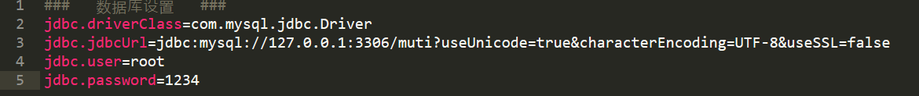

在该文件中修改对应的参数即可。

比如想要更改数据库名为demo用户名为zhangsan 密码为 zhangshanpassword

更改成如图即可

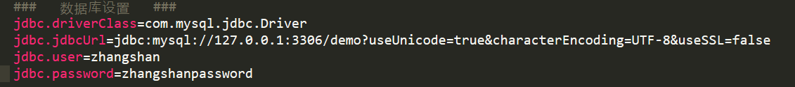

### 如何创建数据库？

在我们的数据库源文件中您将看到 “最终muti创建语句.sql” 这样的一个文件，将里面的语句导入mysql运行即可。

## 2.如何运行部署运行项目：

前面已经说明了如何创建数据库和配置数据库，在数据库已经创建好的情况下，并且数据库的连接设置和数据库一致的情况下，您只需要将“运行文件”夹中的muti文件夹拷贝到tomcat的发布目录即可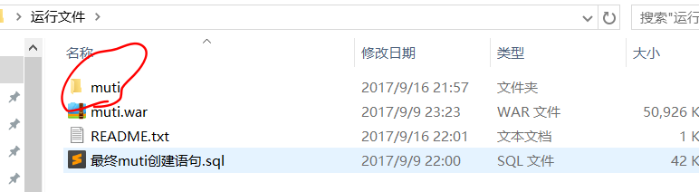

## 3.环境要求

Java环境：JDK 1.7

Tomcat： 8.5（低于8.5理论上也没有问题）

数据库MySQL: 5.7 (低于5.7理论上也没有问题，但是MySQL版本过低可能出现导入sql语句出错，这是需要调整sql语句即可)。

# 开发说明：

## 1.项目托管

* 项目部署在阿里云ECS上，演示地址：<http://106.14.184.168:8080/muti/>

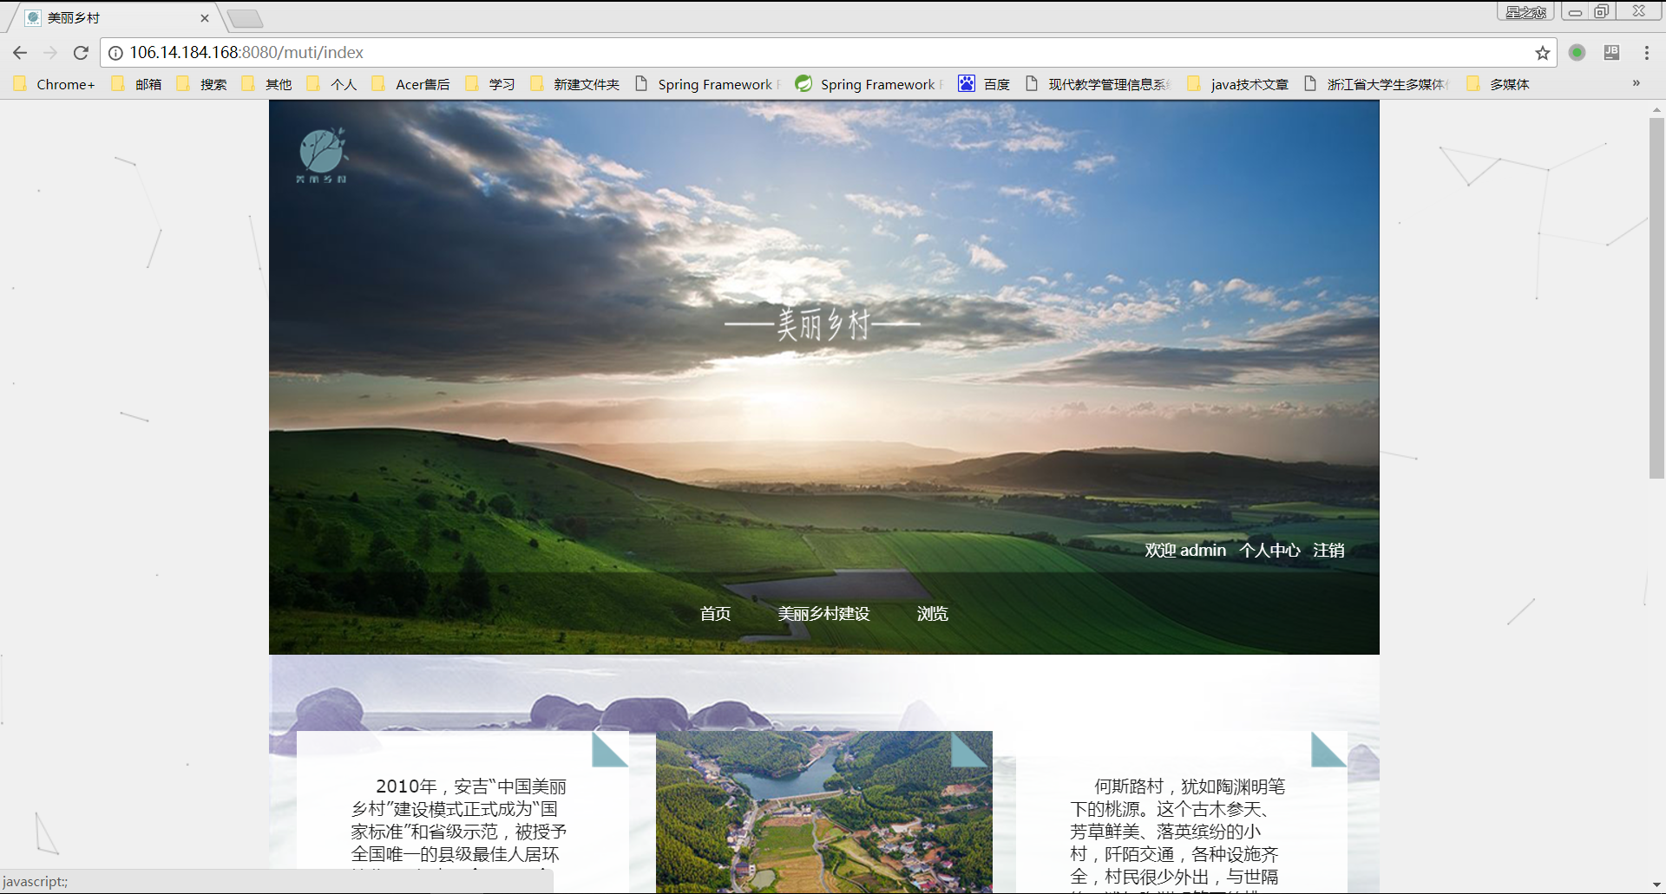

* 项目中用到的图片等资源，上传，都是对接到七牛云存储

* 项目的开发，托管到github上：<https://github.com/wingofthestar/Muti>

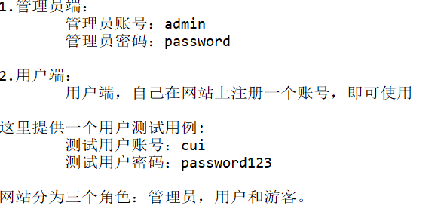

## 2. 项目技术选型

前端：Bootstrap，jQuery，html，css，javascript

后台：SpringMVC，Spring，Mybatis

数据库：Mysql

前端还用了canvas-nest.js （<https://github.com/hustcc/canvas-nest.js>）开源组件来增强用户体验

# 系统说明：

## 1.角色

我们组的美丽乡村网站分为三个用户角色：

* 管理员

账号：admin

密码：password

管理员除了拥有用户的所有权限，还具有用户管理，首页信息更新等功能

* 用户

用户可以自己注册账号和密码，使用相关服务与功能

* 游客

游客只能访问网站的某些公开的信息，比如“美丽乡村建设页面”，首页信息等。

## 2.功能

* 美丽乡村信息展示：包括美丽乡村建设展示（农产品项目，科学种植指导，乡村旅游资讯等）

* 美丽乡村信息发布与交流等

* 附加功能:

用户注册，登录

## 3. 目的

* 重点在于美丽乡村的展示，让人们发现乡村的美丽，在浩大的互联网信息流中，能够有这样一个地方，去欣赏，去了解美丽乡村的相关信息，同时，也提供了用户去发布自己所看到美丽乡村相关的图片与信息，进行一定程度的交流，从而更好的起到美丽乡村宣传的作用

管理员端用户管理，

管理员端首页信息更新等

## 4.不足

对，我们有不足，

我们对用户密码并没有加密，存在一定的安全问题；

我们对用户的发布的内容审核没有做好，目前只能管理员在数据库进行操作；

…

当然问题还有很多，但是我们相信我们也会做的更好。